**ESCUELA POLITÉCNICA NACIONAL**

ESCUELA DE FORMACIÓN DE TECNÓLOGOS

|  |  |
| --- | --- |
|  | |
| ASIGNATURA: |  |
| PROFESOR: |  |
| PERÍODO ACADÉMICO: |  |
|  | |

**Proyecto Bimestral**

|  |  |
| --- | --- |
|  | |
| TÍTULO:  **Base de datos con Mysql** | |
| **ESTUDIANTE** | |
| Kelly Soto | |
|  | |
|  | |
|  | |
|  | |
|  | |
| FECHA DE REALIZACIÓN: | XXXXX / XXXXX / XXX |
| FECHA DE ENTREGA: | 8 / 2 / 2019 |
| CALIFICACIÓN OBTENIDA: |  |
| FIRMA DEL PROFESOR: |  |
|  | |

Una conexión con una base de datos en Mysql server y netbeans en donde se puede pasar los datos mediante una interface.

Se crean las diferentes tablas en mysql, ya que le documento es muy grande y para evitar que se tedioso el llenado en el frame por lo que se creo varias ventanas y para cada tabla hay una interface diferente, se crean 5 tablas :

* Se tiene la tabla datos de defunción fetal
* Se tiene la tabla de datos de la madre
* Se tiene la tabla con datos de informe general
* Se tiene la tabla de oficina de registro civil en donde se registraran los datos iniciales del documento
* Se tiene la tabla de usuarios en donde se guardaran los nombres y contraseñas de las personas que tienen acceso al sistema

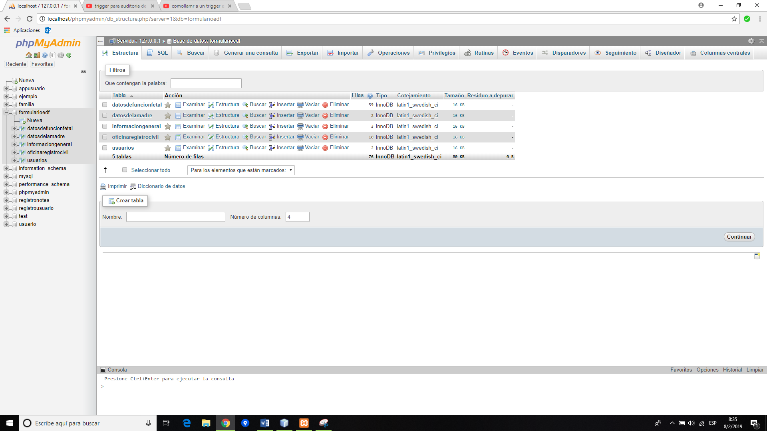

Se añadirán dos librerías nuevas a netbeans los cuales uno no servirá para hacer la conexión con la base de datos y otro para añadir a la paleta funciones de calendario



Se tiene tres paquetes uno para clases, otro paquete en donde se tendrán los frames y otro paquete en donde se almacenaran imágenes las cuales son añadidas en los diferentes frames

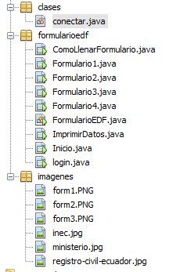

Se crea una clase en donde se hará la conexión con la base de datos en donde es necesario tener el strings con las diferentes especificaciones

* Un driver el cual es importado para la conexión
* El usuario que en este caso es root y contraseña los cuales se pueden cambiar en servidor
* url en donde se pone el puerto al cual se va a conectar y el nombre de la base de datos

se encerrara dentro de un try catch para evitar errores, también se crea un método el va a retornar la conexión.

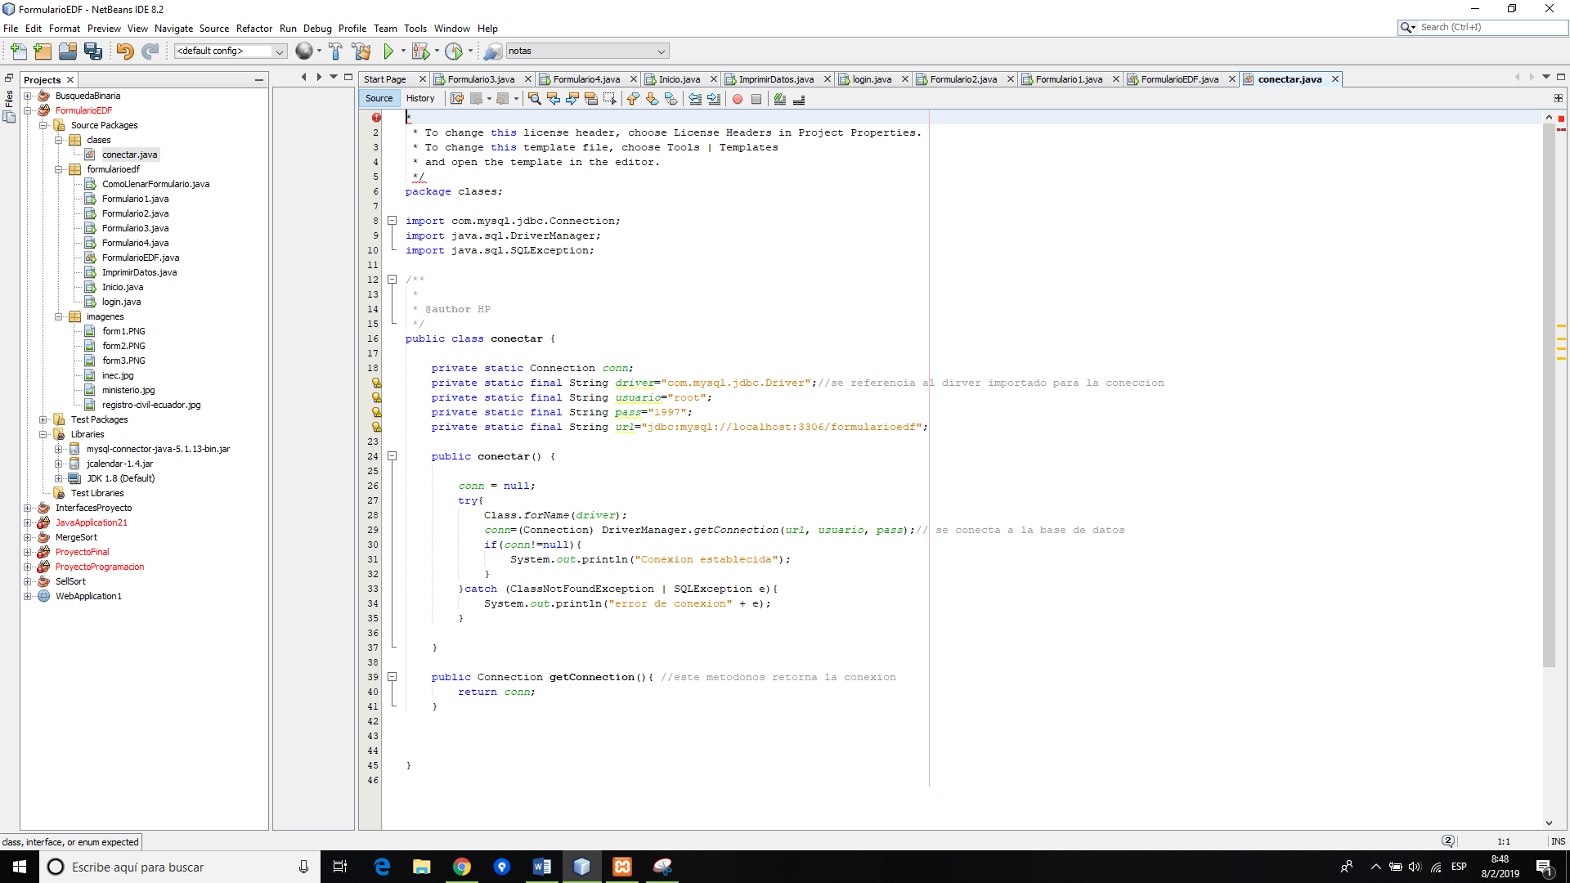

Para cada frame se añadirá la conexión que se creo en la clase coeccion

El primer frame que se muestra será el del login en se importara la conexión se hace un a sentencia sql en donde se van a compara que el usuario y la contraseña sean iguales para que puede ingresar para eso se utiliza una validación en la base de datos para lo cual se utiliza un where también se utilizan if para evitar que el ingreso sea incorrecto

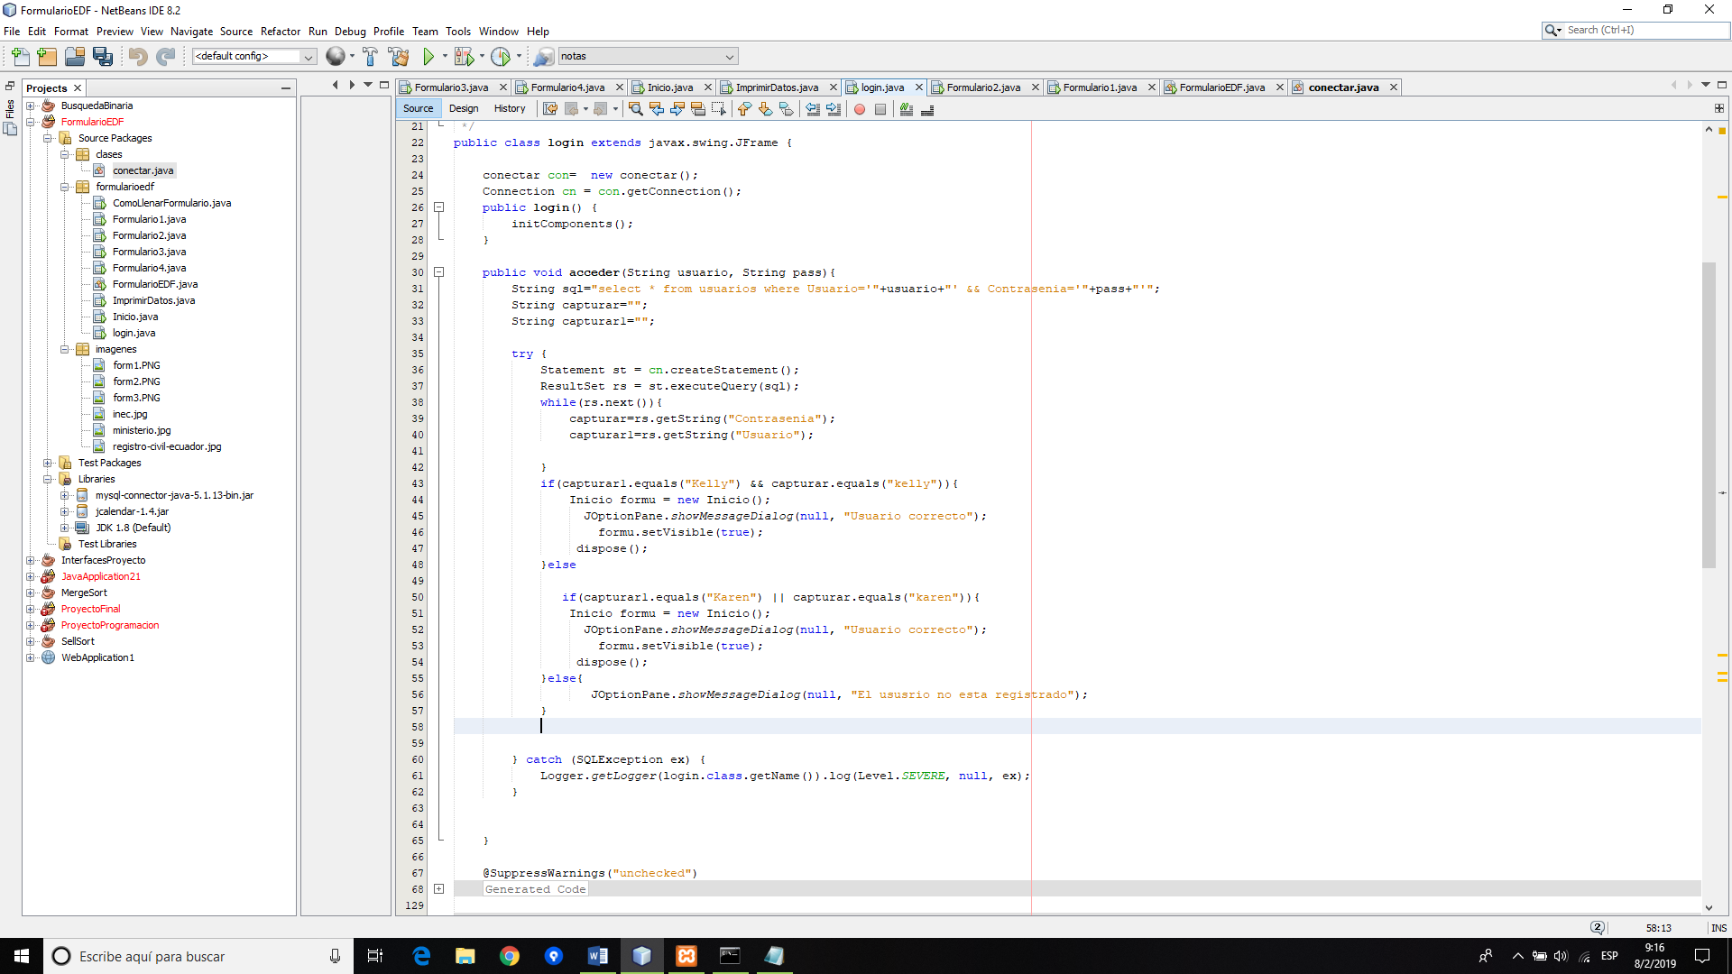

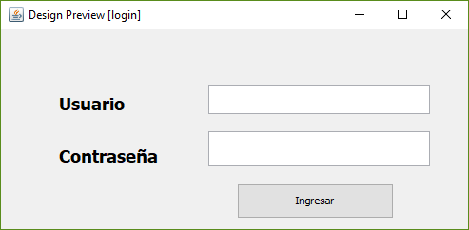

Si la contraseña es correcta este llevara a otra interface el cual tendrá varios botones el cual llevara a otras ventanas en este código solo se pondrán funciones a los botones para que redirija a otras ventanas

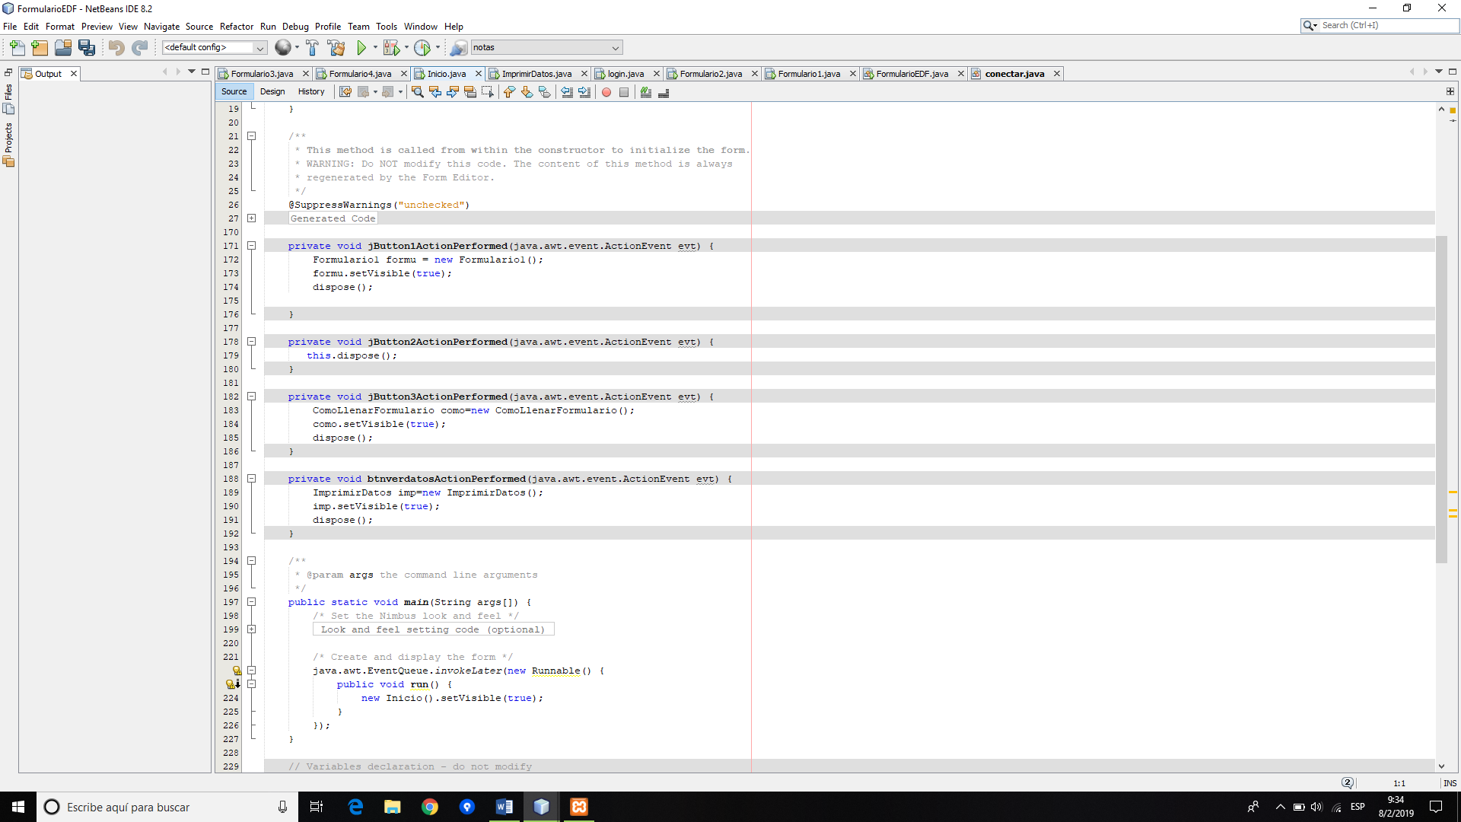

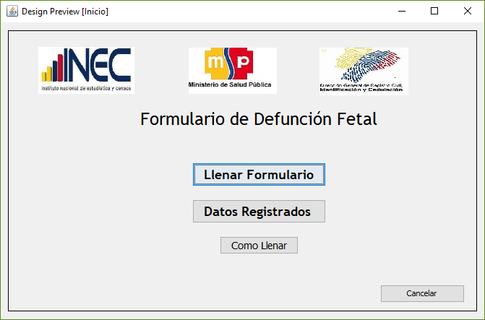

En la primera interface que se abre al hacer clic en llenar formulario en los cuales en el código hay método en donde se utilizaran eventos del mouse para que sea más eficiente también se utilizaran código de control como if

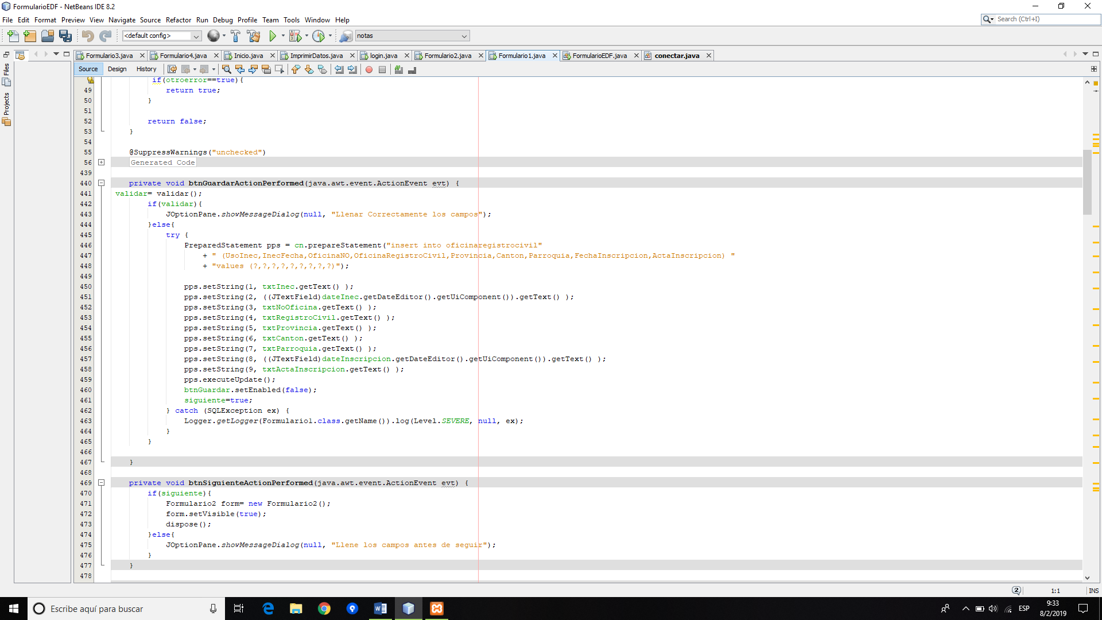

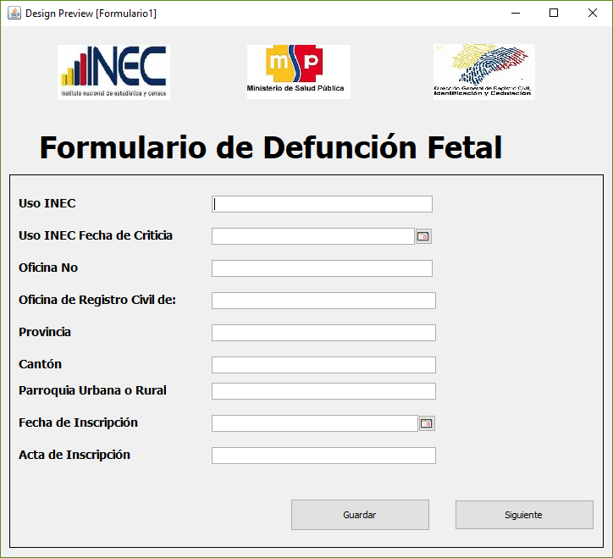

Todas las interfaces tendrán los mismos métodos para su funcionamiento, tendrán eventos y llaves para que se cumplan las entradas en solo números o letras controles para el llenaba de la cadena cumpla cierta longitud

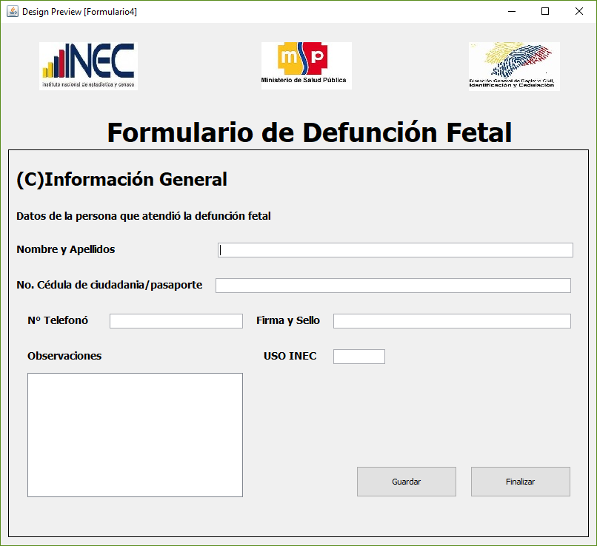

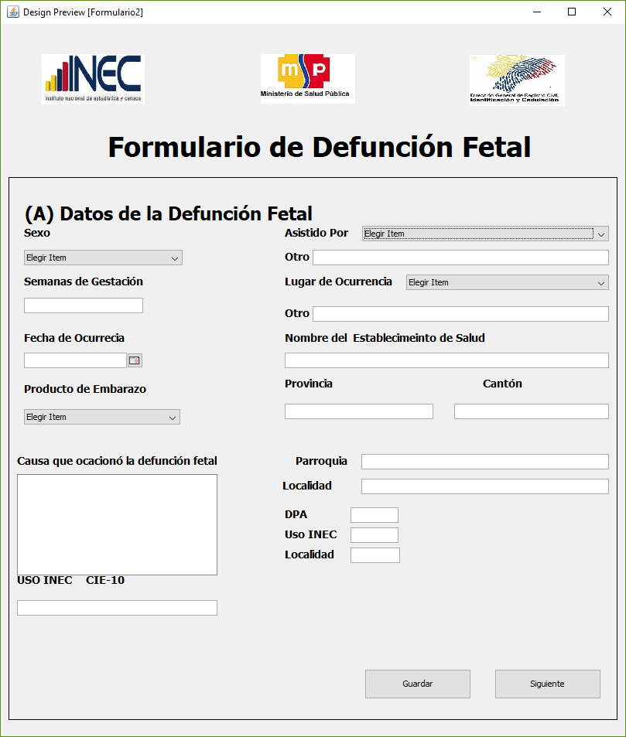

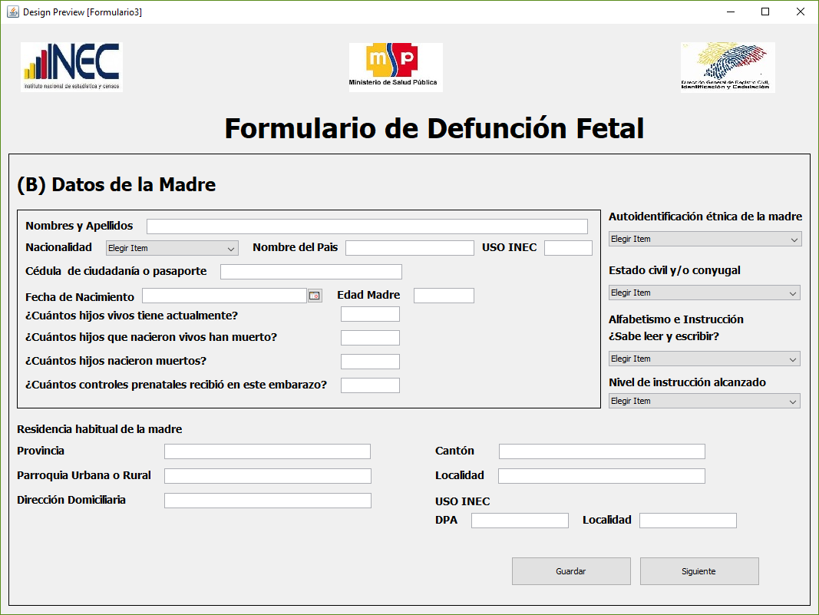

En las interfaces se utiliza calendarios, combobox, botones, textfield, imágenes y lables. Los botones tienen las siguientes fusiones, si los campos están vacios no podrá seguir y tampoco podrá guardar datos en cada caso saldrá un cuadro de dialogo mesinando que debe llenar los campos correctamente o no dejarlos vacios para continuar.

Los eventos que tienen cada textfield si estos cumplen una condición de erros este mostrara un mensaje mediante en un label indicando el error si uno de estos errores tampoco se corrigen no dejara ingresar datos a la base.

Si en la ventana inicial entra en la segunda opción que es datos registrados este mostrara todos los datos que se encuentren en la base de datos



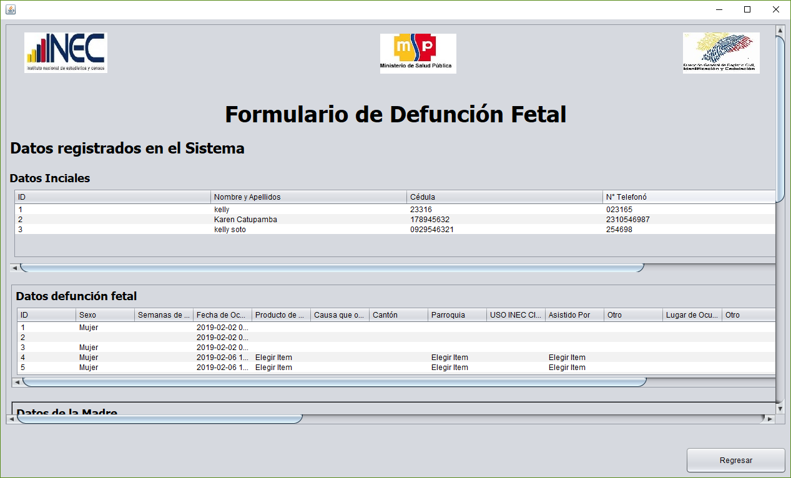

Si se entra en la tercera opción de este mostrara como llenar el documento pero si fuera en la forma tradicional, se abrirá una ventana con varias pestañas también abra un botón el cual permitirá regresar a la ventana inicial.

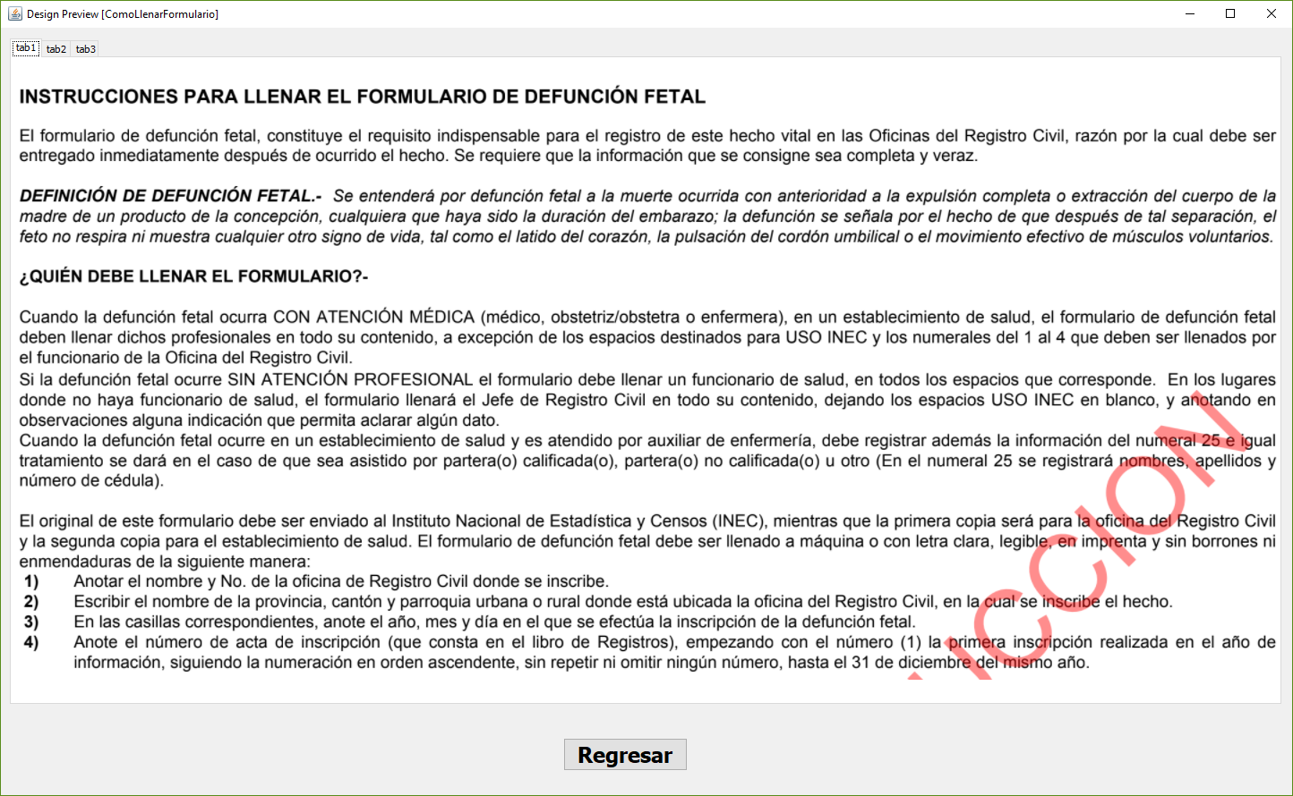

El botón cancelar en la ventana inicial hace que la ventana se cierre con el comando dispose();

Se utiliza la base de datos mysql server para lo cual se necesita xampp y se debe activar Apache y MySQL de esa manera la conexión será exitosa.

